Caja Costarricense de Seguro Social
Dirección Actuarial y Económica
Área de Estadística

INDICADORES  DE LA  SEGURIDAD  SOCIAL  2012-2016 | Número 39, diciembre del 2017

PRESENTACIÓN

El Área de Estadística de la Dirección Actuarial y Económica de la Caja Costarricense de Seguro Social (CCSS), se permite presentar a sus estimables usuarios los Indicadores Globales de Seguridad Social para el período 2012 - 2016.

Es importante mencionar que los datos se obtuvieron de los diferentes subsistemas de información que posee la Institución. En materia de cobertura del SEM e IVM, los datos provienen de la Estadística de Patronos, Trabajadores y Salarios, la cual se alimenta del Sistema Centralizado de Recaudación (SICERE).

Los datos correspondientes a los beneficios conferidos por el SEM, se obtienen mediante el procesamiento de la información suministrada directamente por el Área de Estadística en Salud de la Dirección de Proyección de Servicios de Salud, que tiene a cargo la administración y supervisión del subsistema y de las labores de control, acopio, revisión y crítica de tales informes.

Respecto a los datos sobre beneficios brindados por el IVM, estos provienen del Boletín Estadístico de cada régimen y tabulados mensuales emitidos por la Gerencia de Pensiones, según información registrada en el Sistema Integrado de Pensiones (SIP).

Los datos concernientes a empleados de la CCSS resultan de la Estadística de Recursos Humanos. Finalmente, los datos financieros se obtienen del informe Análisis Técnico de Ingresos y Egresos elaborado por el Área de Análisis Financiero, de la Dirección Actuarial y Económica.

Con el propósito de facilitar el acceso a la información, se dispone de esta publicación en la página WEB de la Institución en el siguiente enlace:

http://www.ccss.sa.cr/est_indicadores

Tabla de Contenido

 | PÁGINA
SECCIÓN I: COBERTURA | 6
Cuadro 1 – Cobertura Seguro de Salud | 7
Cuadro 2 – Cobertura Seguro de Pensiones | 8
SECCIÓN II: PRESTACIONES | 9
Cuadro 3 – Gastos en Prestaciones Seguro de Salud | 10
Cuadro 4 – Utilización de servicios Seguro de Salud | 11
Cuadro 5 – Producción de servicios de apoyo Seguro de Salud | 13
Cuadro 6 – Calidad de los servicios Seguro de Salud | 14
Cuadro 7 – Incapacidades laborales temporales | 15
Cuadro 8 – Gasto Prestaciones Seguro de Pensiones | 16
Cuadro 9 – Pensiones | 17
SECCIÓN II: ECONOMÍA Y FINANZAS | 18
Cuadro 10 – Ingresos Seguro de Salud | 19
Cuadro 11 – Gastos Seguro de Salud | 20
Cuadro 12 – Superávit (Déficit) Seguro de Salud | 21
Cuadro 13 – Ingresos Seguro de Pensiones | 22
Cuadro 14 – Gastos Seguro de Pensiones | 23
Cuadro 15 – Superávit (Déficit) Seguro de Pensiones | 24

 | PÁGINA
SECCIÓN IV: RECURSOS | 25
Cuadro 16 – Recursos Humanos Seguro de Salud | 26
Cuadro 17 – Reservas Seguro de Pensiones | 27

SECCIÓN No. I

COBERTURA DE LOS

SEGUROS SOCIALES

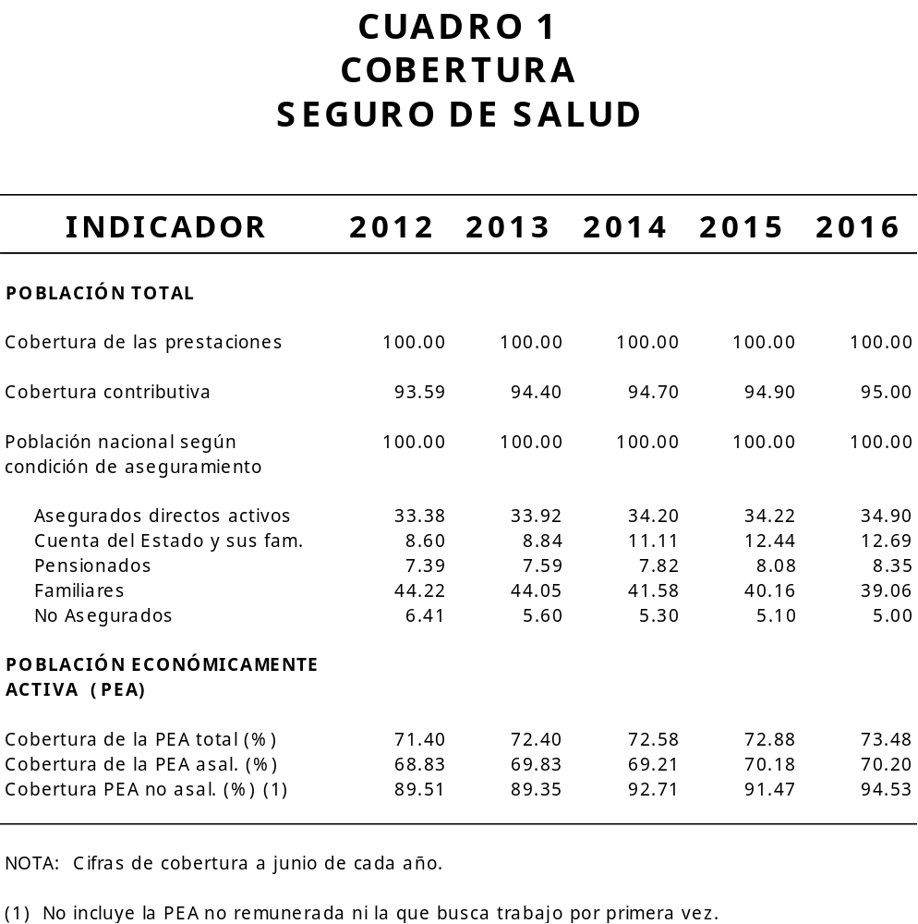

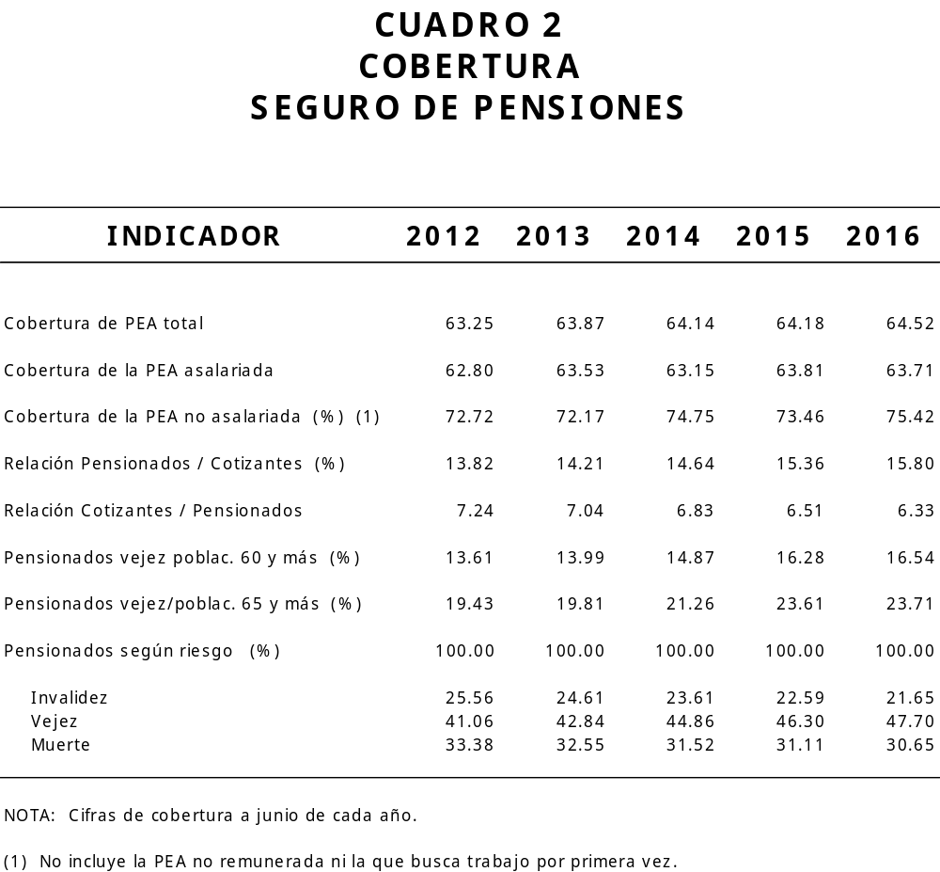

SECCIÓN No. II

PRESTACIONES DE LOS
SEGUROS SOCIALES

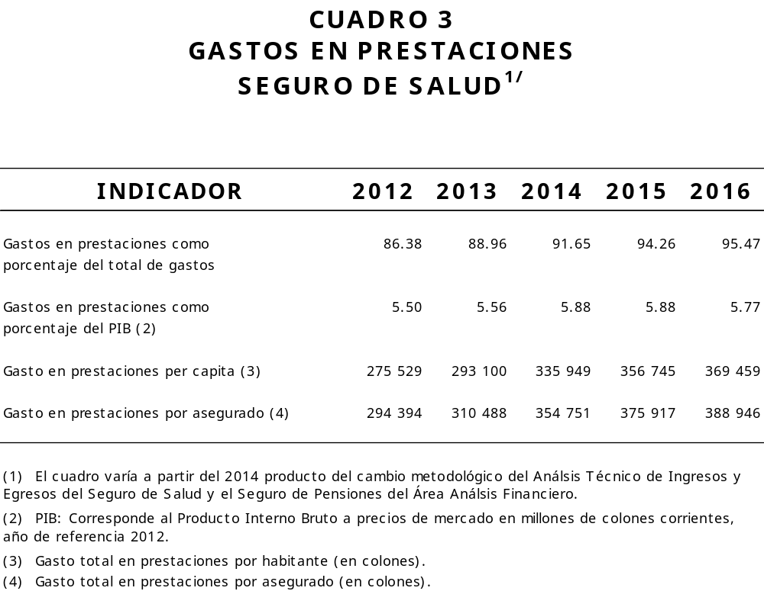

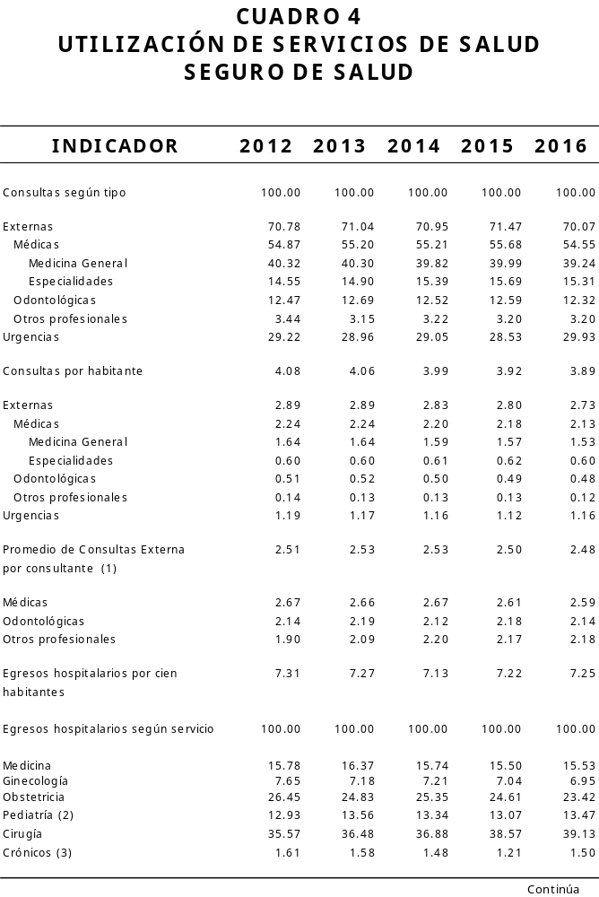
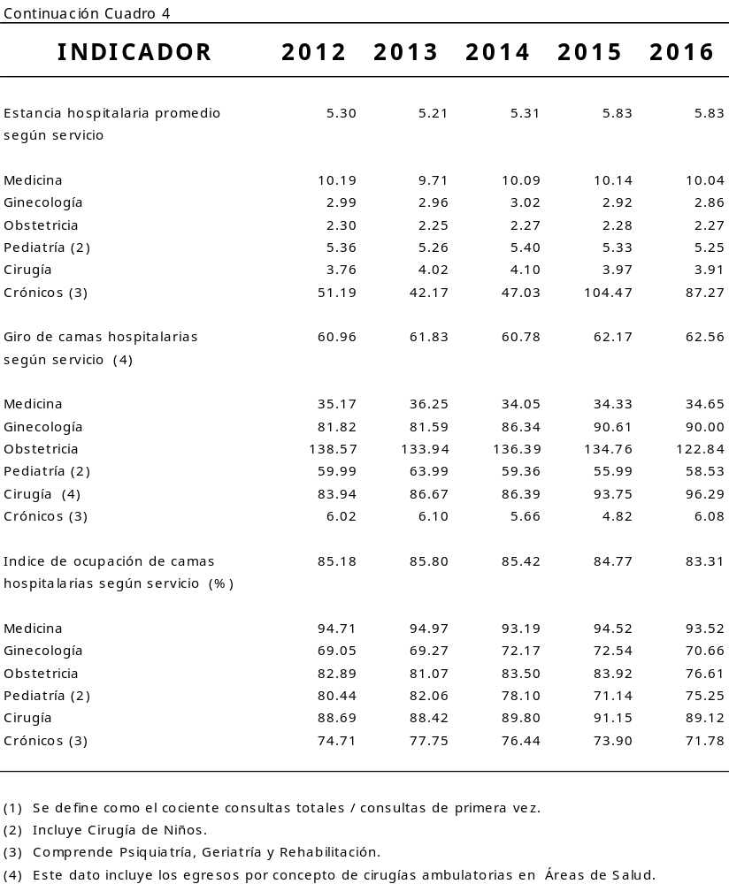

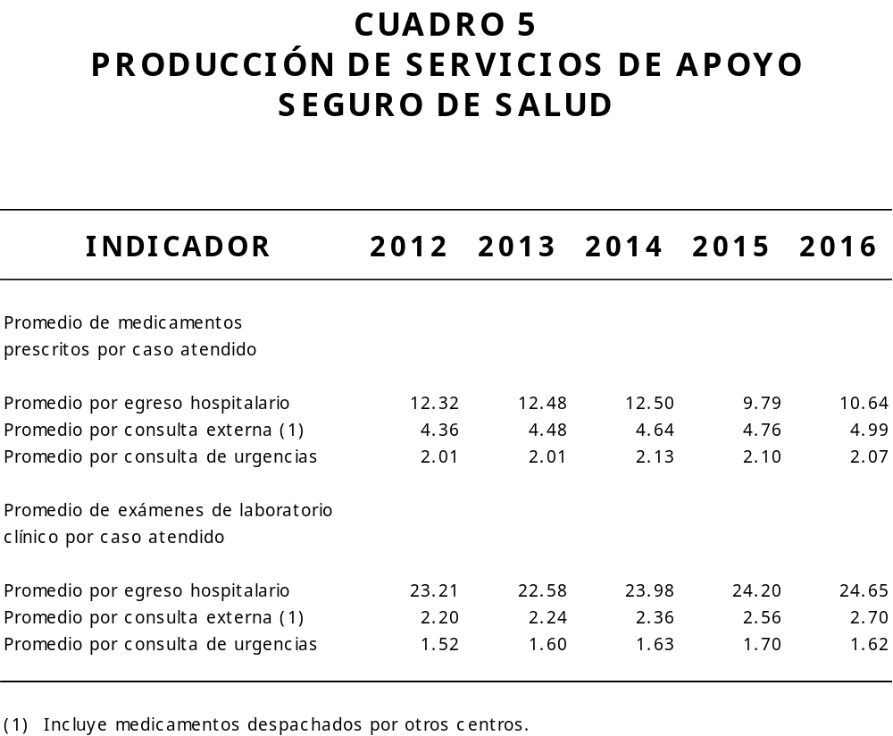

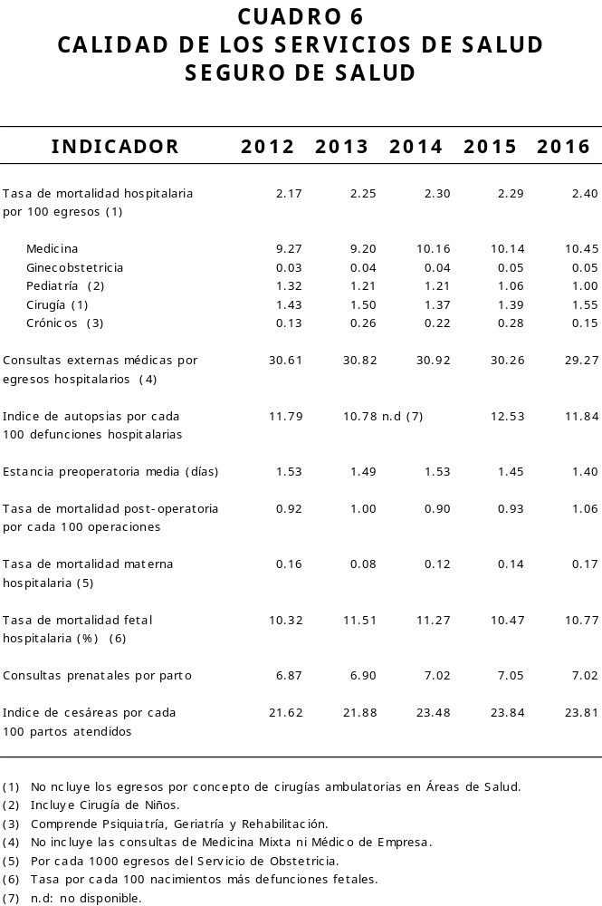

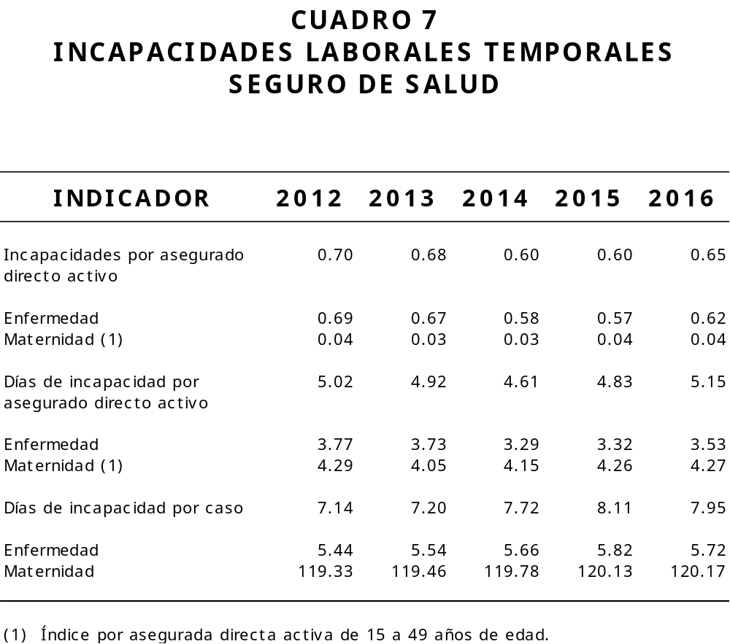

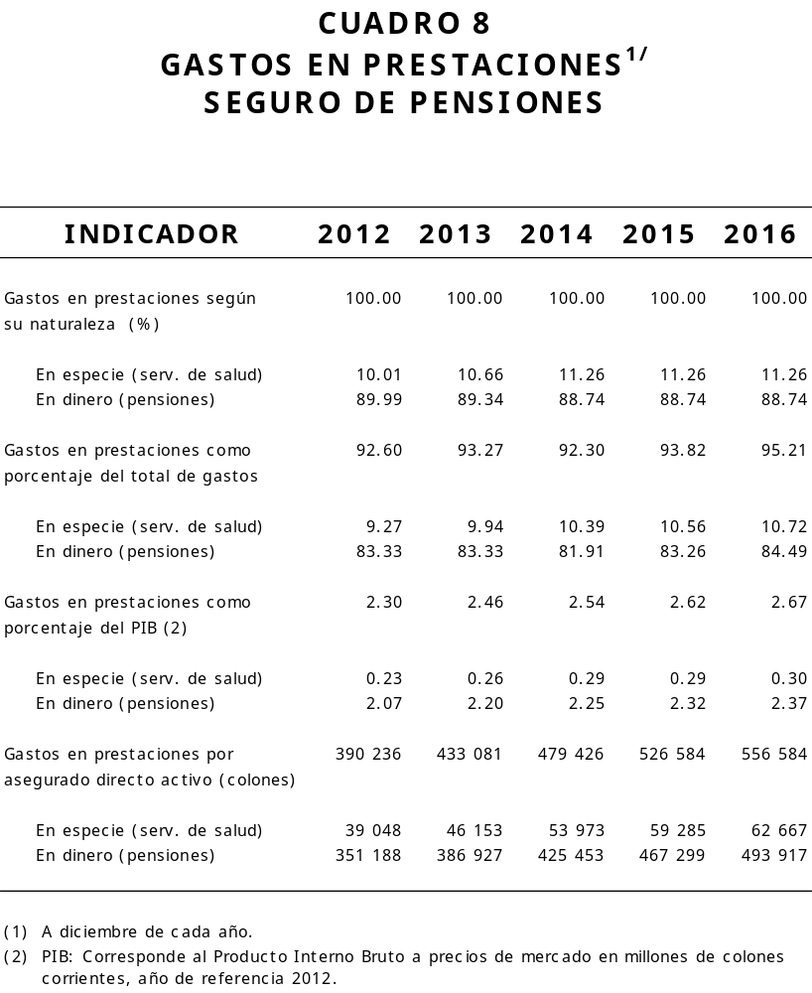

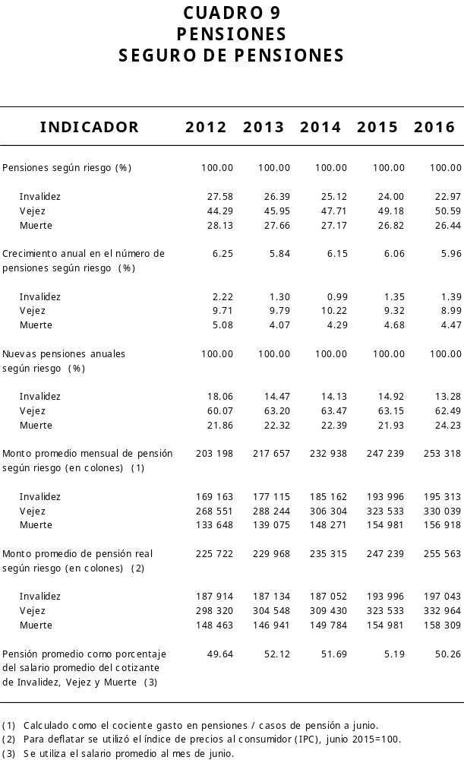

SECCIÓN No. III

ECONOMÍA Y FINANZAS
DE LOS
SEGUROS SOCIALES

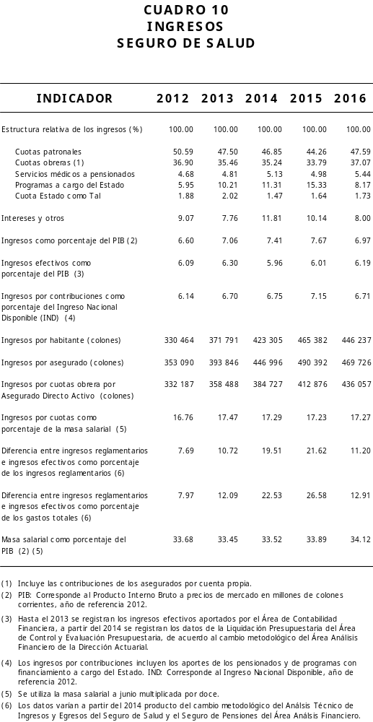
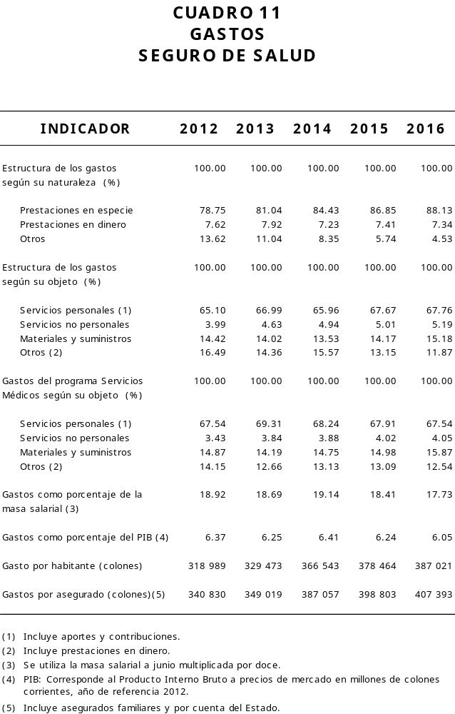

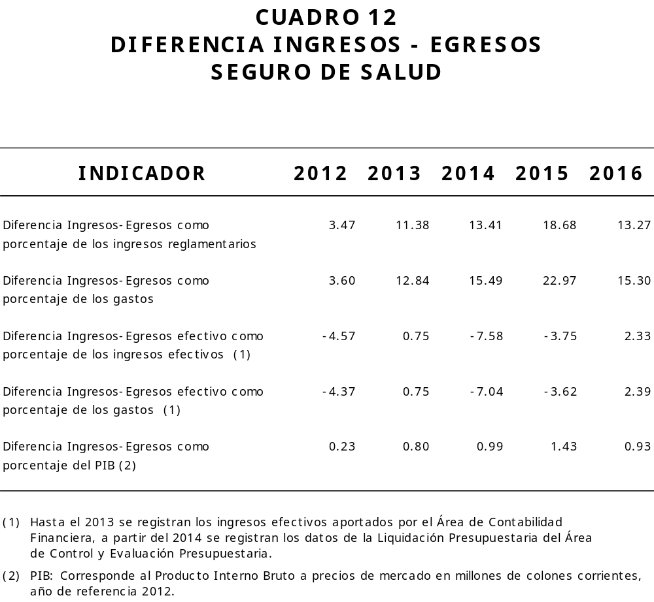

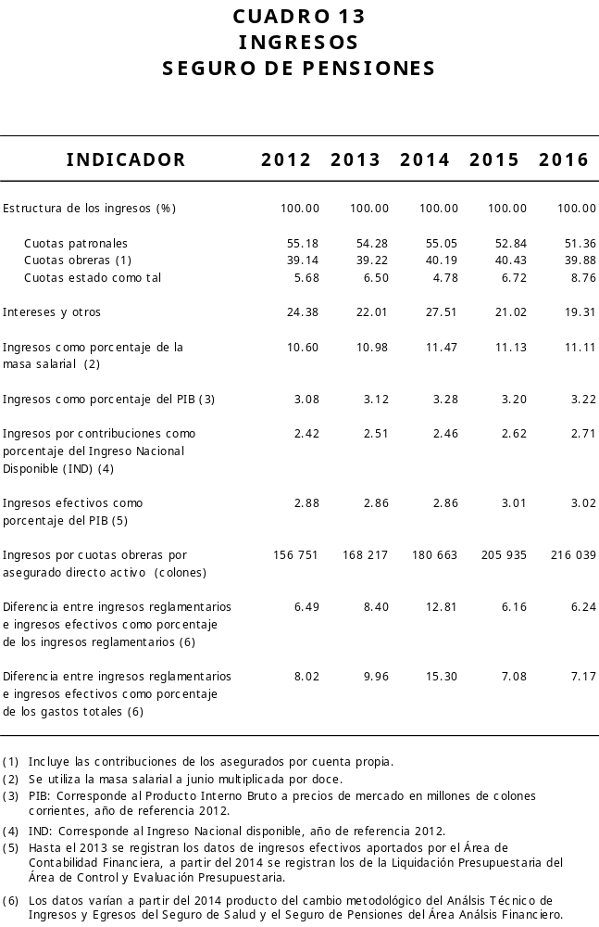

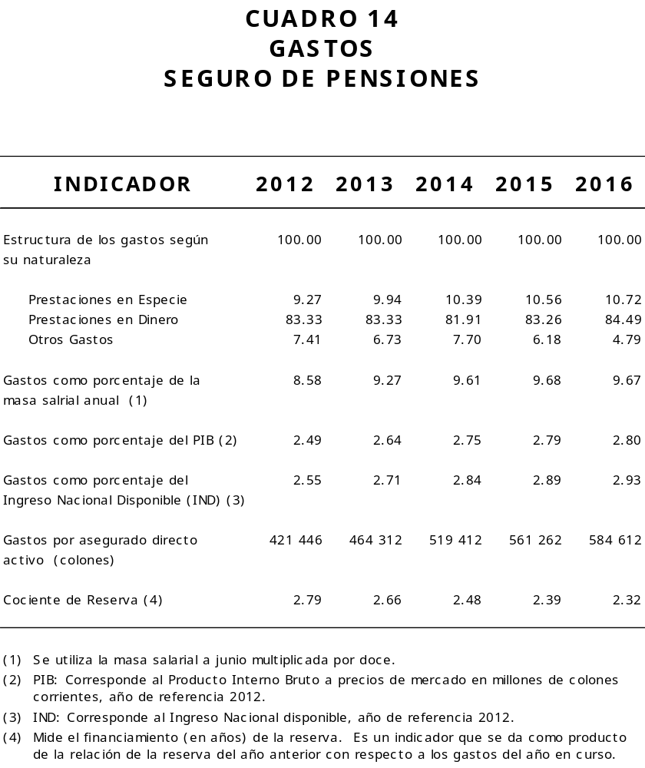

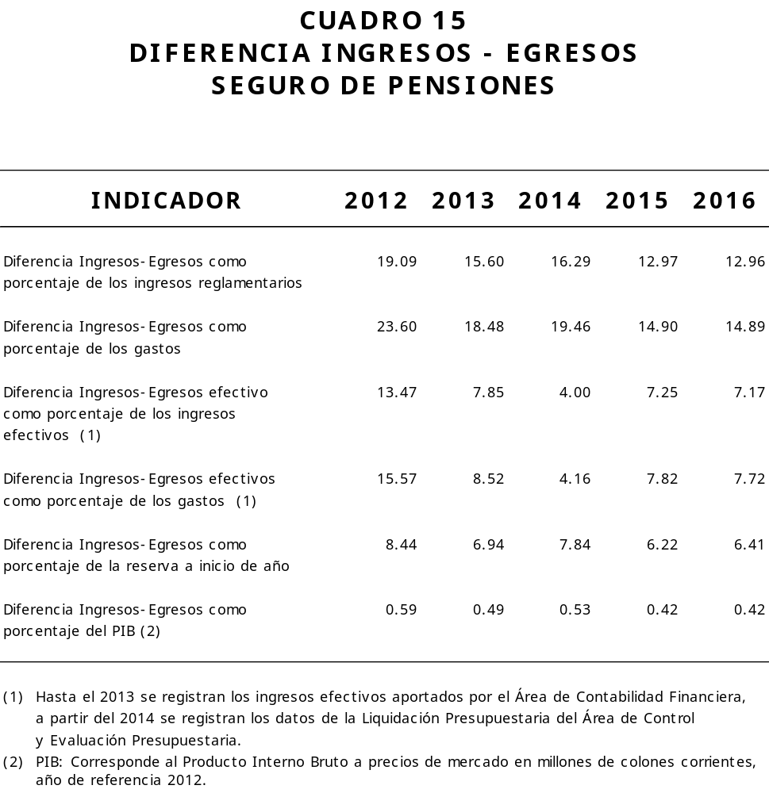

SECCIÓN No. IV

RECURSOS DE LOS
SEGUROS SOCIALES

